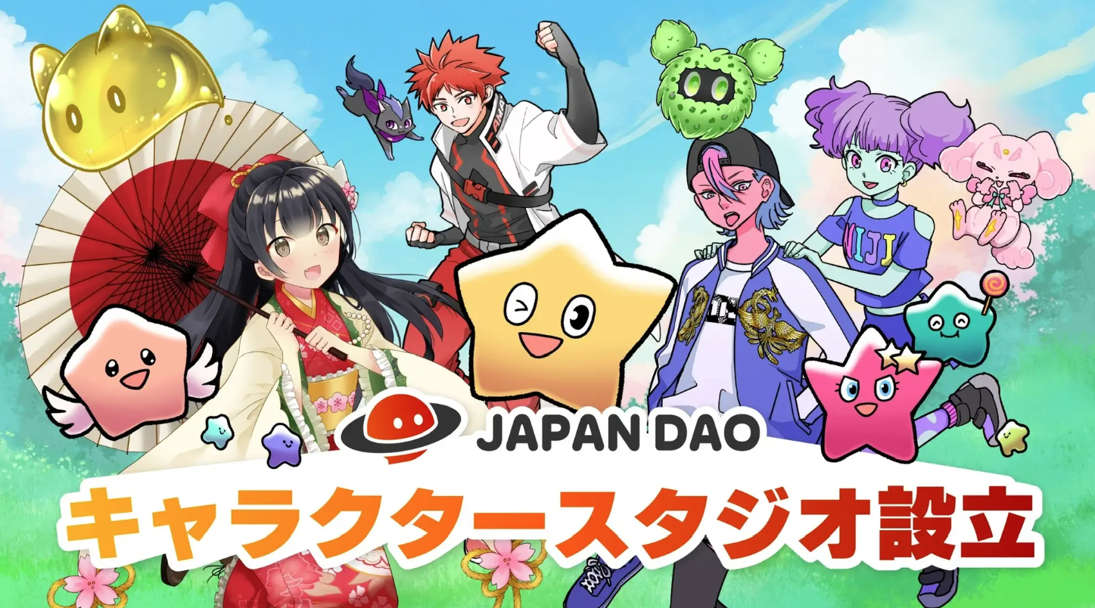
Le Japon Dao a établi un nouveau studio de personnages de l'ère avec la blockchain!
Bonjour la famille Japon Dao ☆
Cette fois, nous présenterons le nouveau défi du Japon DAO, qui fusionne le contenu numérique et la technologie de la blockchain et poursuivra le potentiel de la production de nouveaux personnages.
Au début
Le Japon DAO développe des projets innovants en utilisant la technologie et la créativité en tant que communauté DAO qui gère les personnages IP uniques.
Dans l'état de-le studio de caractères -art établi cette fois, nous utiliserons NFT (jeton de taureau non gorge) pour fournir de nouvelles expériences avec des personnages sans précédent.
JAPON DAO CHARGET STUDIO
Développement de caractères IP originaux
Le Japon DAO a travaillé sur ses propres personnages IP et a attiré de nombreux fans.
Le studio de personnage établi cette fois explore de nouvelles possibilités de production de personnages tout en coopérant avec les créateurs.
Cela renforcera non seulement les IPS existants, mais développera également de nouveaux personnages et histoires pour fournir une variété de contenu.
Changement du marché du contenu numérique
Le marché du contenu numérique a évolué rapidement, en particulier avec la montée en puissance de la NFT (jeton non fangible), modifiant considérablement le concept de propriété et de certification numérique.
Le Japon DAO essaie de prendre la pointe du marché en collectant cette tendance dès que possible et en travaillant sur la création de personnages en utilisant la technologie Blockchain.
Projet 1er: Production de personnages officiels du laboratoire des protéines
Le premier projet de Japan Dao's Character Studio est la collaboration avec le populaire restaurant en bonne santé "Protein Lab".
Protein Lab est soutenu par de nombreux clients avec le concept de "support de régime qui mène à l'huile de corps idéale" avec les ingrédients et les menus les plus importants.
Dans cette collaboration, nous produirons le caractère officiel de Protein Lab et transmettrons l'attrait du restaurant à plus de gens à travers ce personnage.
Site Web officiel du laboratoire de protéines
https://protein.co.jp/
Compte de Protein Lab x
https://twitter.com/proteinlab_jp
Compte Instagram de Protein Lab
https://www.instagram.com/proteinlab.jp/
Distribution des coupons NFT et ses effets
Les coupons NFT seront fournis en format numérique et seront distribués à plus de 150 pays. Les utilisateurs peuvent utiliser ce coupon pour les repas et les achats.
Les effets suivants devraient être utilisés pour l'utilisation de coupons NFT:
Expansion cognitive mondiale: en distribuant des coupons NFT à plus de 150 pays, les marques peuvent se propager à l'international et gagner de nouveaux clients.
Transactions sûres et transparentes: l'utilisation de la technologie de la blockchain garantit les coupons et la propriété, et les utilisateurs peuvent échanger avec la tranquillité d'esprit.
RELAISES CLIENTS PLUS: Les coupons NFT sont limités et valent les articles du collection, offrant un sentiment spécial aux clients et contribuant à l'amélioration des redevances.
De cette façon, en soutenant le développement des personnages d'entreprise, ce sera un cas de modèle qui montre la possibilité d'une nouvelle production de caractères fournie par Japan Dao Character Studio, et atteint la fusion du contenu numérique et des magasins réels.
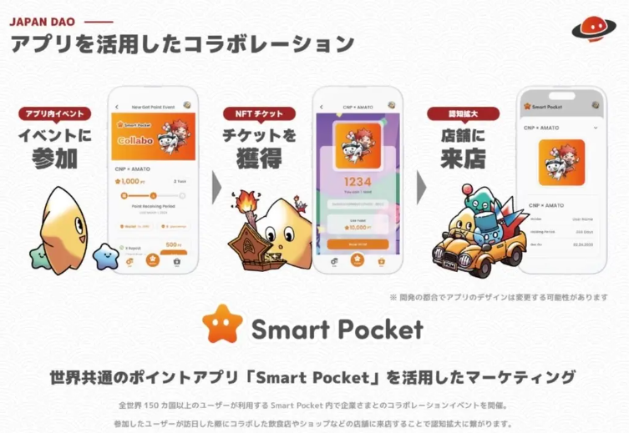
Nouvelle création IP et prise en charge du créateur
Dans le studio de personnages, nous nous concentrons également sur le développement de nouveaux personnages et histoires tout en renforçant les IPS existants.
En coopération avec les créateurs, nous créerons des personnages uniques qui incorporent diverses idées et créativité.
Nous faisons également la promotion des activités en vue d'élargir le marché mondial. La technologie de la blockchain utile permet aux transactions internationales d'approcher plus facilement les fans et les collectionneurs du monde entier.
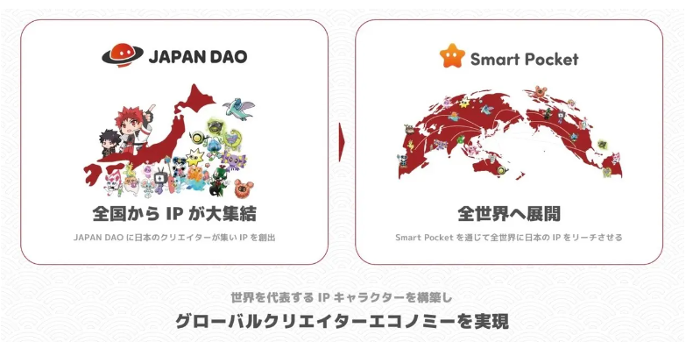
Sur les développements futurs
Le Japon DAO est très axé sur la coopération avec la communauté. Les Fans et les créateurs peuvent participer activement au projet basé sur la philosophie de DAO (organisation autonome distribuée).
Tout en incorporant des commentaires et des idées de la communauté, nous grandirons ensemble et créerons un contenu attrayant.
En tant que future attente de développement
Accélération de la collaboration
Il est prévu que nous collaborerons avec des magasins réels dans tout le Japon, améliorant l'utilisation et la sensibilisation de la population de porte-à-dire NFT et de la poche intelligente.
Création d'une nouvelle culture japonaise
Ce sera bien sûr que les activités de studio de personnages accéléreront, et les entreprises ont des personnages et NFT.
Coopération avec les gouvernements locaux et la culture
Grâce à la collaboration avec les gouvernements locaux, les propriétés culturelles tangibles et intangibles, les arts du spectacle local et les festivals locaux, non seulement le renforcement des IP existants, mais aussi la nouvelle création de propriété intellectuelle et la promotion régionale seront avancées.ont été difficiles à entrer dans le passé, et il est prévu que le Japon DAO jouera un rôle important dans la promotion régionale.
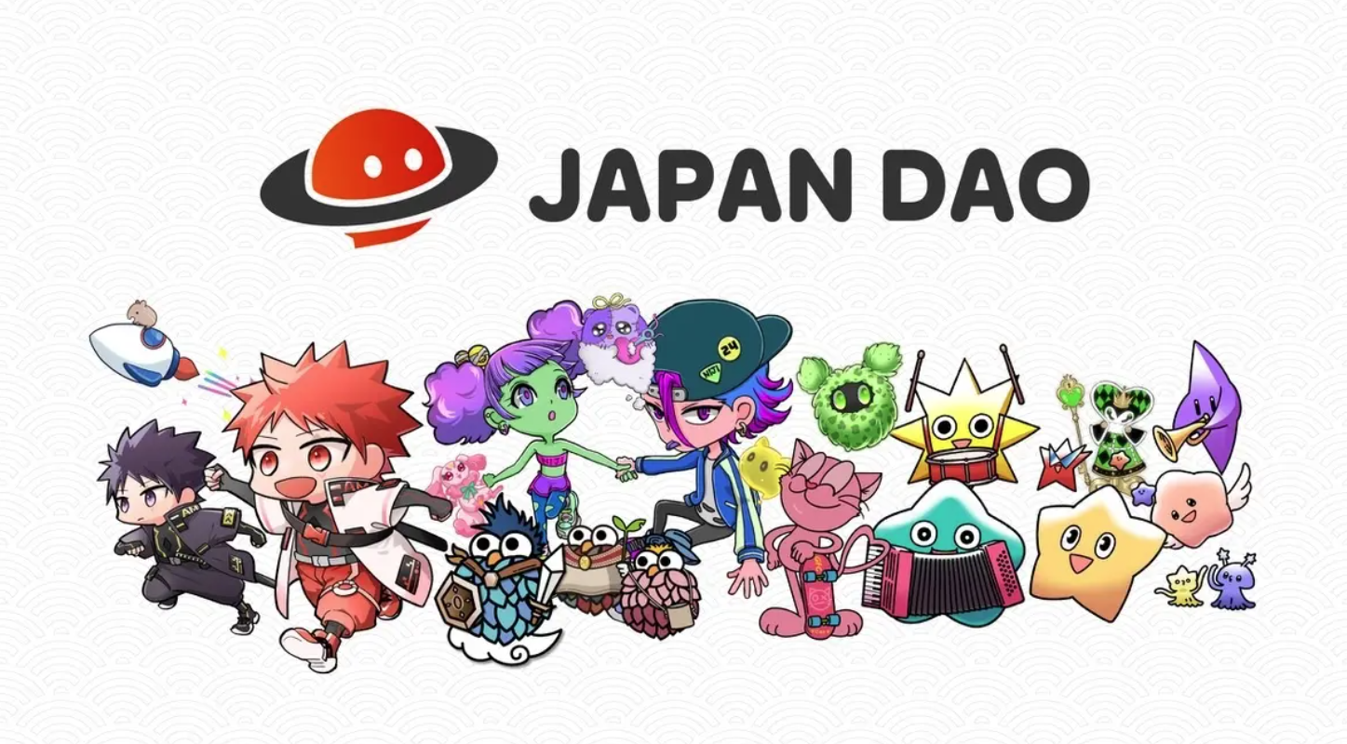
résumé
Le Japon DAO fusionne la technologie de la blockchain et le contenu numérique et poursuit la production de nouveaux personnages. En utilisant ses propres personnages IP et ses coupons NFT, nous renforçons le développement du marché mondial et la coopération avec la communauté.
En outre, à l'avenir, nous commencerons à soutenir le développement des personnages d'entreprise en coopération avec la propriété intellectuelle de l'anime pro de Dotion.
Veuillez prêter attention au Japon DAO, qui continuera de croître avec les fans et les créateurs grâce à des projets innovants.
Si vous êtes intéressé par le Japon DAO, veuillez suivre et skier pour "Japan Dao Magazine".
Compte officiel X: https: //twitter.com/japannftmuseum
Discord officiel: https://discord.com/invite/japandao
Instagram officiel: https: //www.instagram.com/japannftmuseum/

